Universidad Simón Bolívar .

Departamento de Computación y Tecnología de la Información.

Ingeniería de Software I (CI-3715).

**Tarea 3**.

Profesores:

Betzaida Romero,

Alfonso Reinoza.

Autores:

Lalezka Duque, 12-10613

Midaysa Palacios, 10-10870

Sartenejas, Febrero del 2017.

**Índice General**

1. Introducción………………………………………………………………………………….3
2. Desarrollo…………………………………………………………………………………….4
   1. Repartición de Trabajo……………………………………………………………….4
   2. Experiencias con las Herramientas…………………………………………………...5
3. Conclusiones………………………………………………………………………………….6
4. Apéndices…………………………………………………………………………………….7
5. Apéndice A: Ambiente Django – Lalezka Duque……………............………………7
6. Apéndice B: Ambiente Django – Midaysa Palacios…………….........………………8

**Introducción**

Al momento de programar en parejas es necesario seguir un esquema o metodología de desarrollo. Esto se debe a que para escribir, probar o ejecutar el código de un programa, se requiere de la práctica de un plan de desarrollo ágil, que exige a su vez los conocimientos necesarios de las herramientas que faciliten el progreso del software que se quiere programar.

La finalidad de este trabajo es explicar nuestra experiencia con el uso de Eclipse, Egit y PyUnit, además de tener nuestra primera práctica con Django. En adición, se plantea el desarrollo de una billetera electrónica mediante el uso de las herramientas antes mencionadas y la técnica de desarrollo por pares.

A continuación presentaremos en la parte de desarrollo como se llevó a cabo la distribución del trabajo y los resultados obtenidos al usar las herramientas antes mencionadas; seguido esto se presentarán las conclusiones y al final, en el apéndice, se anexan los screen shots con la perspectiva PyDev de un proyecto en Django corriendo perfectamente.

**Desarrollo**

**Repartición de Trabajo**

Para la programación del primer modelo para la billetera electrónica, se puso en práctica la técnica de desarrollo por pares, que consiste en el desarrollo dividido en dos roles: el navegante y el conductor. De esta manera, el navegante se encarga de modelar el diseño del programa a implementar, mientras que el conductor es quien se encarga directamente de la implementación. Ambos miembros del equipo tomaron dichos roles.

En particular, Midaysa se encargó de diseñar el código de la billetera electrónica, escribiendo el esqueleto de las estructuras requeridas con sus atributos. Luego, Lalezka realizó las verificaciones correspondientes a los atributos de las clases y diseño el código de las funcionalidades faltantes. Por último, Midaysa implementó las funcionalidades antes pensadas.

Con respecto a la realización de los casos de prueba, en particular Lalezka realizó los casos de maliciosos y de esquina. Por otro lado, Midaysa hizo los casos frontera e interior.

En cuanto al informe, Lalezka realizó la primera aproximación del informe, mientras que Midaysa actualizaba el informe a medida que el proyecto progresaba.

Finalmente, las horas de trabajo que cada miembro invirtió en el desarrollo de la tarea es de aproximadamente 5 horas en total.

**Experiencias con las Herramientas**

Dado que ya habíamos trabajado previamente con Git, Egit, Eclipse y Python, para ésta oportunidad consideramos que el manejo de éstas herramientas fue mucho más sencillo que en la oportunidad anterior (Para la tarea 2 de Ingeniería de Software1). Aún así, cuando tuvimos que trabajar con el proyecto en Django, presentamos problemas tanto en la creación como en la ejecución, pues, no resultó fácil ni intuitivo el manejo de las facilidades que ofrece la Eclipse para correr un proyecto en Django.

**Conclusiones**

El desarrollo de un software, es un proceso complejo que requiere de mucho tiempo y organización pasar ser lograrlo de manera exitosa, así como la cooperación y la colaboración de los miembros del equipo. Aplicar las técnicas vistas de desarrollo ágil y análisis de fronteras junto a la programación por pares mejora la dinámica de trabajo del equipo, ya que se trabaja de manera más organizada y la distribución de tareas es más sencilla por el uso de los roles de navegante y conductor. En consecuencia, se logra un desarrollo eficiente del software.

Al momento de desarrollar un software utilizando la técnica de programación en parejas, se logra manejar de mejor manera la organización de un equipo y, además, se pueden explotar las habilidades de cada uno de los miembros del mismo.

El análisis de pruebas y casos borde es uno de los pasos más importantes al momento de desarrollar un software. Esto se debe a que se asegura la estabilidad, fiabilidad y el buen funcionamiento del mismo.

**Apéndices**

**Apéndice A: Ambiente Django – Lalezka Duque**

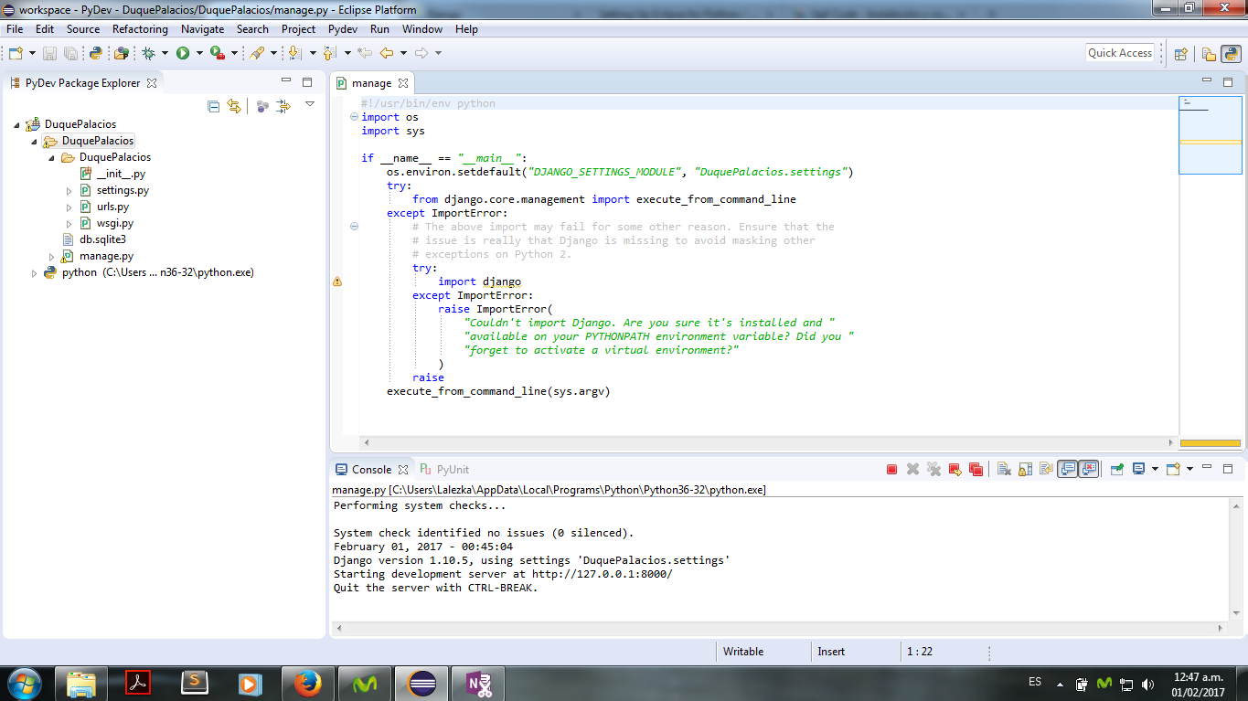

**Apéndice B: Ambiente Django – Midaysa Palacios**

